**Проектирование хранилища данных**

База данных состоит из 5 таблиц. В ней хранится информация о группах, пользователях Telegram, пользователях разрабатываемого приложения, сообщениях из Telegram и сообщений, которые мы формируем при передаче данных.

Описание модели методом “сущность-связь” и полное изображение базы данных приведены ниже (см. рис. 1 и рис. 2).

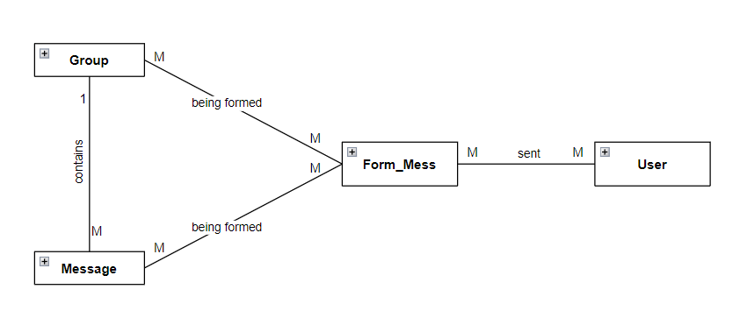

Рисунок 1 – Описание модели методом “сущность-связь”

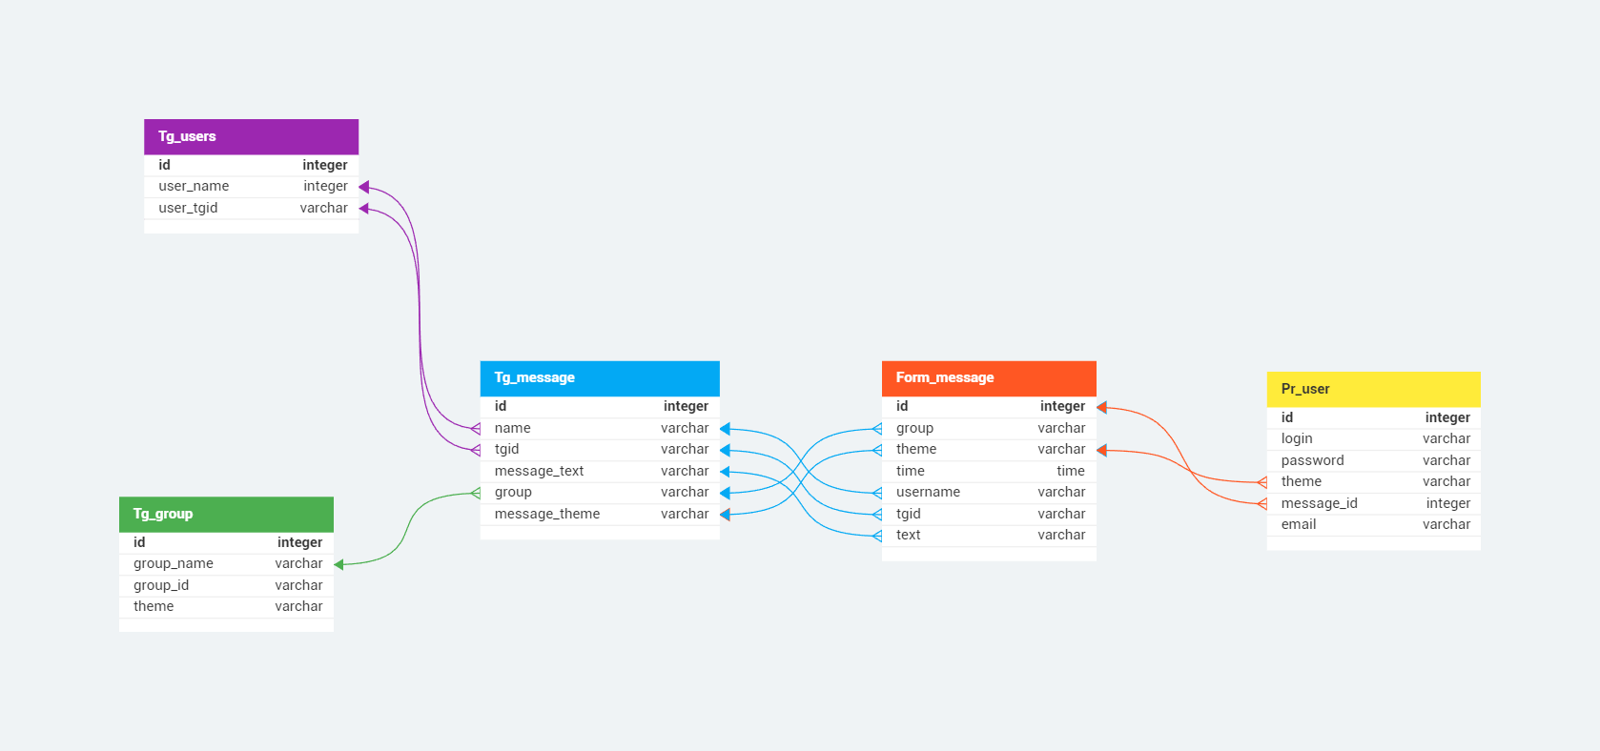

Рисунок 2 – Изображение базы данных проекта

Рассмотрим каждую таблицу подробнее.

1. «Tg_users». Данная таблица используется для хранения информации о пользователях из Telegram;
   1. «user_name». Полное имя пользователя в Telegram;
   2. «user_tgid». Уникальный ID в Telegram. Отображается как “@...”. Может быть пустым;
2. «Tg_group». Данная таблица используется для хранения информации о группах из Telegram;
   1. «group_name». Название группы;
   2. «group_id». ID группы;
   3. «theme». Тематика группы. Может быть пустым;
3. «Tg_message». Данная таблица используется для хранения информации о сообщениях из Telegram, которые нам передало серверное приложение;
   1. «name». Имя пользователя, написавшего сообщение;
   2. «tgid». Уникальный id в Telegram, принадлежащий человеку, который написал сообщение. Может быть пустым;
   3. «message_text». Текст сообщения;
   4. «group». Название группы, в которой было найдено сообщение;
   5. «message_theme». Тематика сообщения. Может быть пустым;
4. «Form_message». Данная таблица используется для хранения информации о сообщениях, передаваемые пользователю;
   1. «group». Название группы, в которой было найдено сообщение;
   2. «theme». Тематика сообщения. Может быть пустым;
   3. «time». Время, когда сообщение было найдено;
   4. «username». Имя пользователя, написавшего сообщение;
   5. «tgid». Уникальный id в Telegram, принадлежащий человеку, который написал сообщение. Может быть пустым;
   6. «text». Текст сообщения;
5. «Pr_user». Данная таблица используется для хранения информации о зарегистрированных пользователях.
   1. «login». Логин пользователя;
   2. «password». Пароль пользователя;
   3. «theme». Тематики, которые выбрал пользователь. Может быть несколько. Может быть пустым;
   4. «message_id». ID из таблицы «Form_message». Может быть несколько. Может быть пустым;
   5. «email». Почта пользователя.